**高一年级化学第5课时**

**铁与氯气的反应系列探究**

**拓展提升任务**

【参考答案】

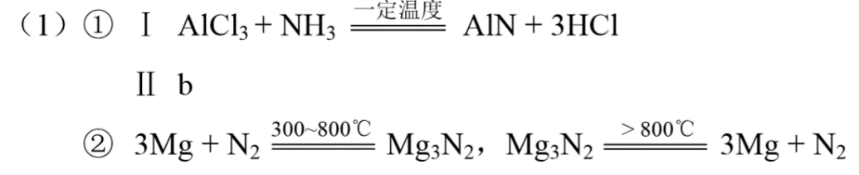（1）

（2）